Подорож у світ казки.
Заняття для різновікової групи.
Мета: закріпити з дітьми зміст вивчених казок: вчити відтворювати його словами самої казки, правильно називати героїв. Формувати вміння відповідати на запитання вихователя за змістом казки повними реченнями. Розвивати мову, пам'ять, увагу. Вправляти дітей в ходьбі по колу, зберігати рівновагу, в ходьбі з переступанням через предмети, в стрибках на двох ногах із просуванням уперед, в стрибках через перешкоду. Біг урозтіч. Виховувати ввічливість, доброту, дружні взаємини.
Хід заняття:
Вихователь: Діти, сьогодні ми з вами вирушаємо в цікаву подорож до Країни казок. Але в дорозі траплятимуться труднощі, які ми обовязково повинні подолати. Чи готові ви до цього? Тоді вирушаймо!
(Вихователь і діти йдуть, переступаючи через кубики. Підходять до «кущика». Виходить Колобок.)
КОЛОБОК. Від дідуся я втік, від бабусі я втік. Тепер прийшов до вас.
ВИХОВАТЕЛЬ. З якої казки цей герой? Від кого він ще втік? Давайте запросимо його з нами в подорож.
ДІТИ. Любий колобок, будь ласка, приєднуйся до нас! Ми йдемо в Країну казок.
(Діти йдуть, їм зустрічаються картинки: ведмедик – і діти йдуть як ведмедик; зайчик – діти стрибають на двох ногах.)
ВИХОВАТЕЛЬ. Діти, дивіться! А хто це сидить на пеньочку і плаче?
ДІТИ. Зайчик! Чого це ти, Зайчику-Побігайчику, плачеш?
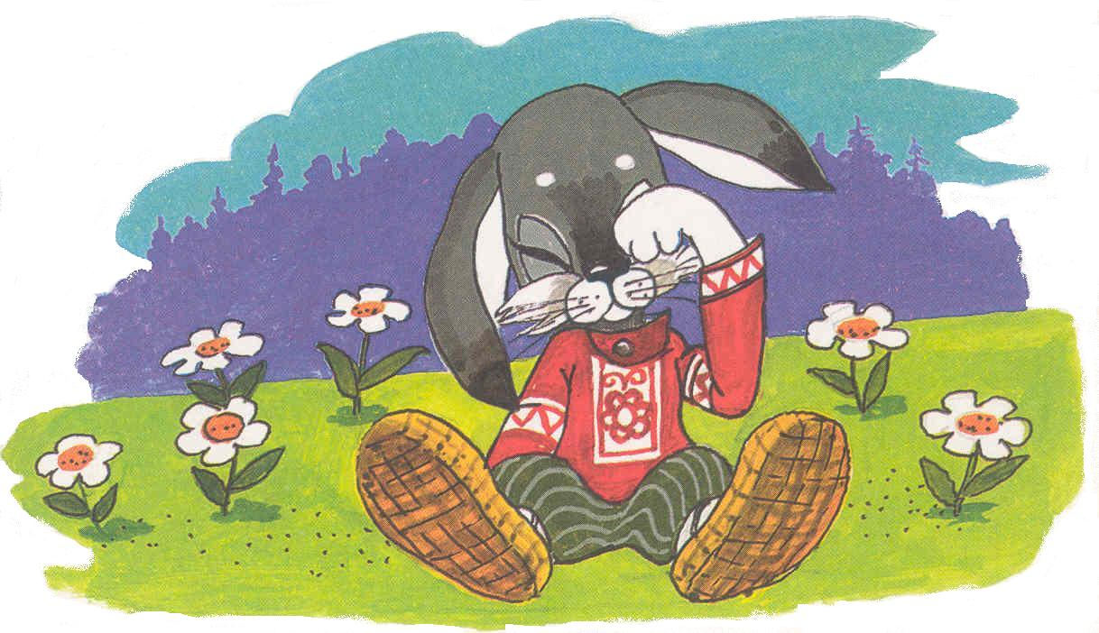
ЗАЙЧИК. Та як же мені не плакати, коли в моїй хатинці страшенний звір сидить.
ВИХОВАТЕЛЬ. Давайте, дітки, заспокоїмо Зайчика. Треба його чимось напоїти. От тільки чим саме?
ДІТИ. Треба дати йому чаю з трав.
ВИХОВАТЕЛЬ. З яких трав?
ДІТИ. З мяти, звіробою, кореня валеріани. Дати морквинку.
(Діти дають Зайчикові чай з трав, морквинку.)
ВИХОВАТЕЛЬ. А тепер давайте виженемо козу з його хатки.
ДІТИ. А хто, хто тут у зайчиковій хатці?
КОЗА – ДЕРЕЗА. (Дитина старшої групи)
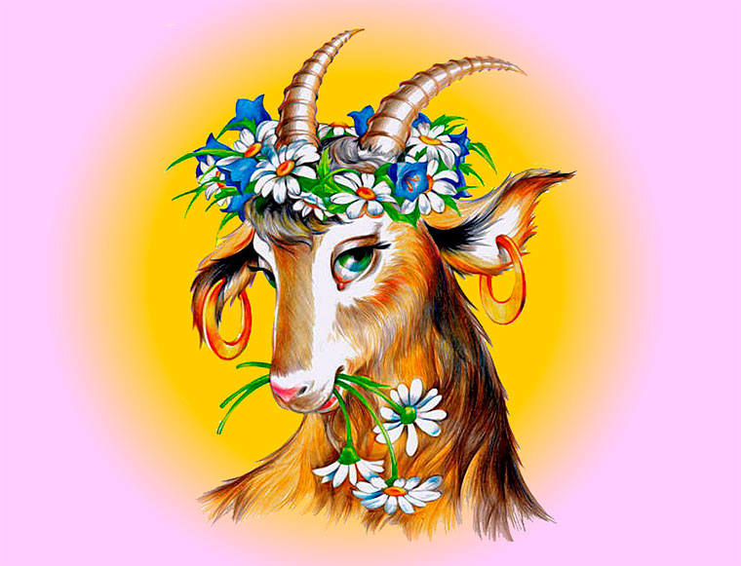
Я Коза-дереза, півбока луплена,
За три копи куплена. Тупу-тупу ногами, сколю тебе рогами
Ніжками затопчу, хвостиком замету – тут тобі й смерть!
ВИХОВАТЕЛЬ. Боїтесь, діти?
ДІТИ. Ні!
ВИХОВАТЕЛЬ. Тоді давайте виганяти козу!
(Діти виганяють Козу)
ДІТИ. Йди з нами, Зайчику, в подорож.
ЗАЙЧИК. Спасибі, дітки, що допомогли мені. Я з радістю піду з вами. Але далі треба йти цією вузенькою доріжкою.
(Зайчик вказує на гімнастичну лаву. Раптом чути голос, хтось кличе на допомогу. Вбігає лисичка, яка тримає півника.)
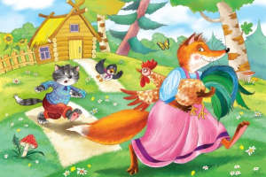
ПІВНИК. Мій Котику, мій братику! Несе мене лиска за кленові ліси,
За крутії гори, за бистрії води! Порятуй мене!
ДІТИ. Лисичко, відпусти, будь ласка, Півника!
ЛИСИЧКА. Раз просите мене так ввічливо, то відпускаю його.
ВИХОВАТЕЛЬ. З якої казки ці персонажі?
ДІТИ. З казки «Котик і Півник».
ВИХОВАТЕЛЬ. Дітки, а як кажуть про Лисичку, яка вона? (Відповіді дітей).
ПІВНИК. Спасибі, діти, що врятували мене від Лисички. А щоб потрапити до іншої казки, треба подолати болото.
(Діти долають «болото» - переходять з кружечка на кружечок.)
ВИХОВАТЕЛЬ. Дітки, чуєте? Наче хтось плаче. О, то це Ріпка!
(Діти підходять до Ріпки.)
ДІТИ. Чого ти, Ріпко, плачеш?
РІПКА. Виросла я соковита та смачна, а от витягти мене із землі ніхто не може!
ВИХОВАТЕЛЬ. Так ми тобі зараз допоможемо! Допоможемо, діти?
ДІТИ. Так! Допоможемо!
(Діти беруться за канат, один кінець якого в руках у Ріпки, і починають тягнути. Витягли Ріпку!)
РІПКА. Спасибі вам, дітки.
ВИХОВАТЕЛЬ. З якої казки цей персонаж?
Діти. Це Ріпка з казки «Ріпка»!
РІПКА. Щоб потрапити до наступної казки, вам доведеться подолати перешкоду. Бачте, був сильний вітер і дерево упало, та так, що через нього важко перелізти. Можна тільки пролізти під ним. Та й ходити тут потрібно обережно, бо в лісі хижі звірі. На цьому бувайте здорові!
ДІТИ. До побачення тобі, Ріпко!
(Діти долають «перешкоду» - пролазять під гімнастичною лавою і йдуть далі навшпиньках. А під кущем сидить Вовк.)
ВОВК. А куди це ви зібрались? Нікуди я вас не пущу!
ВИХОВАТЕЛЬ. Ой, та це той самий Вовк, який хотів зїсти козенят! Що ж нам робити? Спробуймо втекти від нього!
(Діти біжать врозтіч. Вовк за ними, ловить їх і не пускає.)
ВОВК. Ну от і добре! Щось тільки я стомився. Мабудь, ляжу та й спочину!
(Вовк лягає й засинає. Діти тихенько, навшпиньках тікають з полону. Йдуть далі, перестрибують через «струмочок».)
ВИХОВАТЕЛЬ. А зараз у нас фізкультхвилинка:
Руки вгору! Погойдали – це дерева в лісі
Опустили і стріпнули – збив росичку вітер.
Руки в сторони, змахнули – летимо мов птахи;
Приземлились, відпочили – руки – крила склали.
А де це ми з вами? Якісь дерева, кущі, квіти…
ДІТИ. У лісі!
ВИХОВАТЕЛЬ. Хтось до нас наближається.
(Зявляється добра фея.)
ФЕЯ. Добрий день вам, дітки! Я вітаю вас у своєму володінні. Я добра чарівниця і знаю про все, що робиться в світі і куди ви йдете. Я вітаю вас у Країні казок і запрошую вас у казку.
(Всі діти стають в коло.)
ДІТИ. (співають) Ось у лісі на стежині рукавичка лежить
Вона тепла і велика, всіх до себе манить.

(Цей куплет діти співають кожного разу перед приходом наступного звіра до рукавички. Ось біжить Мишка, зупинилась і стоїть, заглянула і увійшла в «рукавичку» - коло. За нею Жабка, за Жабкою Зайчик, за Зайчиком Лисичка і т.д. І, нарешті, прийшов Ведмідь.)
ВЕДМІДЬ. А хто-хто в рукавичці живе?
МИШКА. Я Жабка-скрекотушка!
ЖАБКА. Я Жабка – скрекотушка!
ЗАЙЧИК. Я Зайчик-побігайчик!
ЛИСИЧКА. Я Лисичка-сестричка!
ВОВЧИК. Я Вовчик – братик!
КАБАН. Я Кабан – іклан!
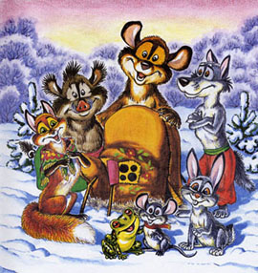
ВЕДМІДЬ. А я Ведмідь – всім набрід! Як вас багато! Переловлю зараз вас всіх!
(Ведмідь ловить звірів, потім, коли переловить, всі танцюють танець «Гопак».)
ФЕЯ. От і настав наш час прощатися. Дружба, доброта, сміливість, допомогли вам подолати перешкоди і потрапити до Країни казок. Ось у мене чарівна книжка (показує виготовлену велику книгу з казками), в ній багато цікавих казок. Я даю її вам. Читайте, знайомтеся з цікавими героями. До побачення!
ДІТИ. До побачення!
(Діти йдуть, а назустріч їм Весна у ніжно-блакитному вбранні, з віночком на голові.)
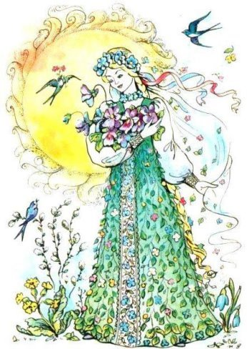
ВЕСНА. Добрий день, любі діти! Відгадайте, хто я?
Лиха зима ховається, а сонечко прогляне –
Сніжко його злякається і весь водою стане.
І здалеку тихесенько вона до нас прийшла,
Пісні, пташок, красу, тепло усім нам принесла.
ДІТИ. Весна! Весно, весно красна, мила і прекрасна!
Ми давно тебе чекали хоровод приготували.
ВЕСНА. Я знаю, ви його любите. Я вас теж люблю. Тож давайте подружимося!
(Всі стають в коло і ведуть хоровод «Веснянка»)

